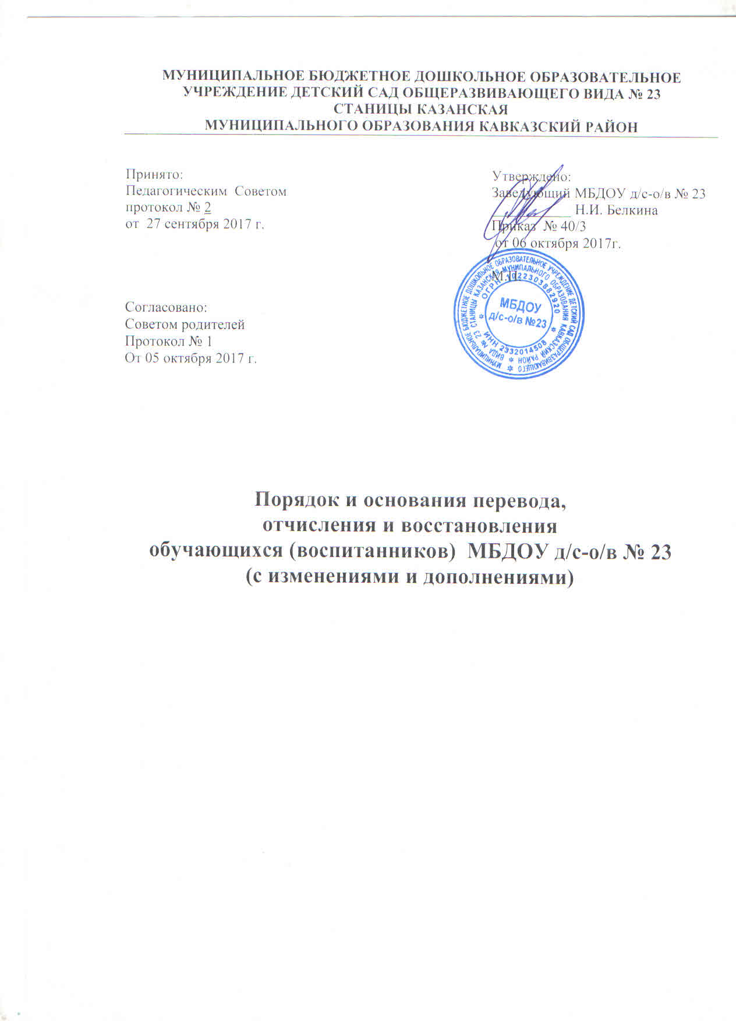

1.Общие положения

1.1. Настоящий порядок и основания перевода, отчисления и восстановления обучающихся (воспитанников) (далее - Порядок) разработан для муниципального бюджетного дошкольного образовательного учреждения детский сад общеразвивающего вида № 23 станицы Казанская муниципального образования Кавказский район (далее - МБДОУ) в соответствии с Федеральным Законом от 29.12. 2012 г. № 273-ФЗ «Об образовании в Российской Федерации», приказом Министерством образования и науки РФ от 28.12.2015г. № 1527 «Об утверждении Порядка и условий осуществления перевода обучающихся из одной организации, осуществляющей образовательную деятельность по образовательным программам дошкольного образования, в другие организации, осуществляющие образовательную деятельность по образовательным программам соответствующих уровня и направленности».
1.2. Настоящий Порядок регулирует порядок и основания перевода, отчисления и восстановления несовершеннолетних обучающихся (воспитанников) (далее - воспитанников) МБДОУ.

2. Порядок и основания для перевода воспитанников
2.1. Перевод воспитанников в другое муниципальное дошкольное образовательное учреждение (далее – МБДОУ) осуществляется на основании приказа Министерства образования и науки РФ от 28.12.2015г. № 1527 «Об утверждении Порядка и условий осуществления перевода обучающихся из одной организации, осуществляющей образовательную деятельность по образовательным программам дошкольного образования, в другие организации, осуществляющие образовательную деятельность по образовательным программам соответствующих уровня и направленности» и может быть в следующих случаях:
- по инициативе родителей (законных представителей) воспитанника;
- в случае прекращения деятельности МБДОУ, аннулирования лицензии на осуществление образовательной деятельности (далее – лицензия), в случае приостановления действия лицензии;
- на период приостановления деятельности МБДОУ, согласно приказу МБДОУ.
2.2. Перевод воспитанников не зависит от периода (времени) учебного года.
2.3. В случае перевода воспитанника по инициативе его родителей (законных представителей) в другое муниципальное дошкольное образовательное учреждение, родители (законные представители):
- осуществляют выбор принимающего МБДОУ;
- обращаются в выбранную организацию с запросом о наличии свободных мест соответствующей возрастной категории воспитанника и необходимой направленности группы, в том числе с использованием информационно-телекоммуникационной сети "Интернет" (далее - сеть Интернет);
- при отсутствии свободных мест в выбранной организации обращаются в Управление образования.
- обращаются в МБДОУ с письменным заявлением об отчислении воспитанника, в связи с переводом в другое МБДОУ. Заявление о переводе может быть направлено в форме электронного документа с использованием сети Интернет.
2.3.1. В заявлении об отчислении воспитанника в порядке перевода
(Приложение № 1) родители (законные представители) воспитанника указывают:
- фамилию, имя, отчество (при наличии) воспитанника;
- дата рождения воспитанника;
- направленность группы;
- наименование принимающего МБДОУ. В случае переезда в другую местность родителей (законных представителей) воспитанника, указывается, в том числе населённый пункт, муниципальное образование, субъект РФ, в который осуществляется переезд.
2.3.2. На основании заявления родителей (законных представителей) воспитанника об отчислении в порядке перевода, МБДОУ в 3-х дневный срок издает распорядительный акт (приказ) об отчислении воспитанника в порядке перевода с указанием принимающего МБДОУ и направляет в принимающую организацию обращение о предоставлении в МБДОУ уведомления о зачисления воспитанника, с указанием номера и даты распорядительного акта (Приложение № 4).
2.3.3. МБДОУ выдает родителям (законным представителям) медицинскую карту и личное дело ребенка под роспись.
2.3.4. При зачислении воспитанника в МБДОУ в порядке перевода из другого МБДОУ, родителями (законными представителями) воспитанника представляется личное дело воспитанника вместе с заявлением о зачислении воспитанника в МБДОУ в порядке перевода (Приложение № 2) и предъявлением оригинала документа, удостоверяющего личность родителя (законного представителя) воспитанника.
2.3.5. После приема заявления, личного дела и медицинских документов воспитанника МБДОУ заключает договор об образовании по образовательным программам дошкольного образования с родителями (законными представителями) воспитанника, и в течение 3-х рабочих дней после заключения договора, издает распорядительный акт (приказ) о зачислении воспитанника в порядке перевода из МБДОУ.
2.3.6. МБДОУ при зачислении воспитанника, отчисленного из другого МБДОУ, в течение 2-х рабочих дней с даты издания распорядительного акта (приказа) о зачислении воспитанника в порядке перевода, письменно уведомляет исходное МБДОУ о номере и дате распорядительного акта о зачислении воспитанника в МБДОУ (Приложение № 3).
2.3.7. В распорядительном акте (приказе) о зачислении воспитанника делается запись о зачислении воспитанника в порядке перевода с указанием МБДОУ, в котором он обучался до перевода, возрастной категории воспитанника и направленности группы.
2.3.8. В МБДОУ на основании переданных личных дел на воспитанников формируются новые личные дела.
2.4. Перевод воспитанников в случае прекращения деятельности МБДОУ, аннулирования лицензии на осуществление образовательной деятельности, в случае приостановления действия лицензии.
2.4.1. О предстоящем переводе, согласно распорядительного акта учредителя, МБДОУ в случае прекращения своей деятельности обязано уведомить родителей (законных представителей) воспитанников в письменной форме в течение 5-ти рабочих дней с момента издания распорядительного акта учредителя о прекращении деятельности МБДОУ, а также разместить указанное уведомление на своем официальном сайте в сети Интернет. Данное уведомление должно содержать сроки предоставления письменных согласий родителей (законных представителей) воспитанников на перевод в принимающее МБДОУ.
2.4.2. По причине, влекущей за собой необходимость перевода воспитанников, МБДОУ обязано уведомить учредителя, родителей (законных представителей) воспитанников в письменной форме, а также разместить, указанное уведомление, на своем официальном сайте сети Интернет:
- в случае аннулирования лицензии в течение 5-ти рабочих дней с момента вступления в законную силу решения суда;
- в случае приостановления действия лицензии, в течение 5-ти рабочих дней с момента внесения в Реестр лицензии сведений, содержащих информацию о принятом федеральным органом исполнительной власти, осуществляющим функции по контролю и надзору в сфере образования, или органом исполнительной власти субъекта Российской Федерации, осуществляющим переданные Российской Федерацией полномочия в сфере образования, решении о приостановлении действия лицензии.
2.4.3. МБДОУ обязано направить учредителю информацию о списочном составе воспитанников, с указанием возрастной категории, направленности группы и осваиваемых ими образовательных программ дошкольного образования для перевода воспитанников в другие МБДОУ.
2.4.4 МБДОУ доводит до сведения родителей (законных представителей) воспитанников полученную от учредителя информацию об МБДОУ, реализующих образовательные программы дошкольного образования, которые дали согласие на перевод воспитанников из МБДОУ, а также о сроках предоставления письменных согласий родителей (законных представителей) воспитанников на перевод воспитанников в принимающие МБДОУ. Указанная информация доводится в течение 10-ти рабочих дней с момента ее получения и включает в себя:
- наименование принимающего МБДОУ;
- перечень реализуемых образовательных программ дошкольного образования;
- возрастную категорию воспитанников;
- направленность группы;
- количество свободных мест.
2.4.5. После получения письменных согласий родителей (законных представителей) воспитанников МБДОУ издает распорядительный акт (приказ) об отчислении воспитанников в порядке перевода в принимающие МБДОУ с указанием основания такого перевода (прекращения деятельности МБДОУ, аннулирования лицензии, приостановление деятельности лицензии).
2.4.6. В случае отказа от перевода в предлагаемое МБДОУ, родители (законные представители) воспитанника указывают об этом в письменном заявлении.
2.4.7. МБДОУ передает в принимающее МБДОУ списочный состав воспитанников, письменные согласия родителей (законных представителей) воспитанников, личные дела и медицинские документы воспитанников.
2.5. Перевод воспитанников внутри МБДОУ осуществляется:
- в следующую возрастную группу ежегодно не позднее 1 сентября;
- по письменному заявлению родителей (законных представителей) воспитанника, в интересах воспитанника, в другую возрастную группу, соответствующую возрасту воспитанника или возрастную группу на год старше при наличии свободных мест;
- аварийных ситуаций, препятствующих осуществлению образовательной деятельности, создающих угрозу жизни и здоровью воспитанников;
- в группу компенсирующей направленности для детей с нарушением речи (по заключению ПМПК МБОУ «Центра диагностики и консультирования» Кавказского района и с письменного согласия родителей (законных представителей).
2.7. Основанием для перевода является письменное заявление родителей (законных представителей) о переводе с последующим изданием распорядительного акта (приказа) руководителя МБДОУ. В случае перевода воспитанника внутри МБДОУ издается приказ о переводе воспитанника с указанием возрастной группы (из какой возрастной группы в какую).

3 .Порядок и основания для отчисления воспитанников
3.1. Образовательные отношения прекращаются в связи с отчислением воспитанника из МБДОУ:
- в связи с получением образования (завершения обучения) в соответствии с договором об образовании по образовательным программам дошкольного образования заключённого с родителями (законными представителями) воспитанника;
- досрочно в следующих случаях:
- по инициативе родителей (законных представителей) воспитанника, в том числе в случае перевода воспитанника для продолжения освоения образовательной программы в другое МБДОУ, осуществляющее образовательную деятельность;
- по обстоятельствам, не зависящим от воли воспитанника или родителей (законных представителей) воспитанника и МБДОУ, в том числе в случае ликвидации МБДОУ.
3.2. Основанием для прекращения образовательных отношений является распорядительный акт (приказ) руководителя МБДОУ об отчислении и письменное заявление родителей (законных представителей) воспитанника.
3.3. Права и обязанности воспитанника, предусмотренные законодательством об образовании и локальными нормативными актами МБДОУ, прекращаются с даты его отчисления из МБДОУ.
3.4. Досрочное отчисление воспитанника из МБДОУ по инициативе родителей (законных представителей) воспитанника не влечет за собой возникновение каких-либо дополнительных, в том числе материальных обязательств перед МБДОУ.
3.5. По письменному заявлению родителей (законных представителей) воспитанника в 3-х дневный срок со времени издания распорядительного акта (приказа) об отчислении воспитанника родителям (законным представителя) выдаются медицинские документы и личное дело воспитанника.
3.6. В «Книге движения детей» руководитель МБДОУ делает соответствующую отметку об отчислении воспитанника.

4. Порядок восстановления воспитанника в МБДОУ.
4.1. Воспитанник, отчисленный из МБДОУ по инициативе родителей (законных представителей) до завершения освоения образовательной программы, имеет право на восстановление, в соответствии с административным регламентом предоставления администрацией муниципального образования Кавказский район муниципальной услуги «Прием заявлений, постановка на учет и зачисление детей в образовательные учреждения, реализующие основную образовательную программу дошкольного образования (детские сады)».

5. Заключительные положения.
5.1. Настоящий Порядок вступает в законную силу с момента утверждения его руководителем МБДОУ.
5.2. Текст настоящего Порядка подлежит доведению до сведения родителей (законных представителей) воспитанников.
5.3. Текст настоящего Порядка подлежит размещению на официальном сайте МБДОУ в сети Интернет.
5.4. В настоящий Порядок по мере необходимости, выхода указаний, рекомендаций вышестоящих органов могут вноситься изменения и дополнения, которые принимаются Советом родителей и утверждаются руководителем МБДОУ.
5.5. Срок действия настоящего Порядка не ограничен. Порядок действует до принятия нового.

Приложение №1

Заведующему МБДОУ д/с-о/в № 23
ст. Казанская
Н.И. Белкиной
от

ФИО родителя (законного представителя)
____________________________________
____________________________________
адрес проживания ребёнка и родителей (законных представителей)

^{(контактные телефоны)}

ЗАЯВЛЕНИЕ
об отчислении в порядке перевода

Прошу Вас отчислить в порядке перевода из группы
^{общеразвивающей/компенсирующей}
общеразвивающей направленности МБДОУ д/с-о/в № 23 ст. Казанская
МО Кавказский район, в группу__________________________________
______________________________________________________________
^{общеразвивающей/компенсирующей}
направленности,
(наименование принимающей организации, населенный пункт, муниципальное образование, субъект РФ)

ребенка _______
^{( ФИО, дата рождения ребенка)}

с « » 20 г.

Прошу выдать личное дело и медицинскую карту ребенка.

_____________________ ___________________________________
(дата подачи заявления) (подпись, расшифровка подписи)

Приложение № 2
Заведующему МБДОУ д/с-о/в № 23
ст. Казанская
Н.И. Белкиной
от

ФИО родителя (законного представителя)

адрес проживания ребёнка и родителей (законных представителей)

(контактные телефоны)

ЗАЯВЛЕНИЕ
о приеме, в порядке перевода, на обучение по образовательным
программам дошкольного образования.
Прошу Вас принять, в порядке перевода, в группу
общеразвивающей/компенсирующей
направленности МБДОУ д/с-о/в № 23 ст. Казанская МО Кавказский район,
из группы направленности ________________
общеразвивающей/компенсирующей

наименование исходной организации, населенный пункт
ребенка
Ф.И.О., дата рождения
Место рождения ребёнка
Адрес проживания ребенка
на обучение по образовательным программам дошкольного образования в муниципальное бюджетное дошкольное образовательное учреждение детский сад общеразвивающего вида № 23 ст. Казанская муниципального образования Кавказский район.
Сведения о родителях:
Мать:

Ф.И.О.

адрес регистрации

адрес фактического проживания, контактный телефон
Отец:

Ф.И.О.

адрес регистрации

адрес фактического проживания, контактный телефон

С уставом, лицензией на осуществление образовательной деятельности, с образовательными программами и другими документами, регламентирующими организацию и осуществление образовательной деятельности, права и обязанности воспитанников МБДОУ д/с-о/в № 23, с Законом Краснодарского края «О мерах по профилактике безнадзорности и правонарушений несовершеннолетних в Краснодарском крае» № 1539 от 21.07.2008 года, ознакомлены:

Мать: _____________________ Отец:
(подпись, расшифровка подписи) (подпись, расшифровка подписи)

(дата подачи заявления) (подпись заявителя, расшифровка подписи)
Приложение № 3
РОССИЙСКАЯ ФЕДЕРАЦИЯ МИНИСТЕРСТВО ОБРАЗОВАНИЯ КРАСНОДАРСКИЙ КРАЙ  КАВКАЗСКИЙ РАЙОН  МУНИЦИПАЛЬНОЕ ДОШКОЛЬНОЕ  БЮДЖЕТНОЕ ОБРАЗОВАТЕЛЬНОЕ  УЧРЕЖДЕНИЕ ДЕТСКИЙ САД  ОБЩЕРАЗВИВАЮЩЕГО ВИДА №23  ИНН 2332014508  ОГРН 1022303882920  ст. Казанская, ул. Московская, 83  тел. 8(86193) 25-980  № _____ от _______________ | В___________________________  ____________________________  (наименование исходной организации)

Уведомление.

Уведомляем Вас о том, что ,
(Ф.И.О., дата рождения ребенка)
зачислен в МБДОУ д/с-о/в № 23 ст. Казанская муниципального образования Кавказский район в группу __________ направленности (общеразвивающей/компенсирующей)
с « » 20 г.

(приказ № от ).

Заведующий МБДОУ д/с-о/в № 23 ст. Казанская Н.И. Белкина

Приложение № 4
РОССИЙСКАЯ ФЕДЕРАЦИЯ МИНИСТЕРСТВО ОБРАЗОВАНИЯ КРАСНОДАРСКИЙ КРАЙ  КАВКАЗСКИЙ РАЙОН  МУНИЦИПАЛЬНОЕ ДОШКОЛЬНОЕ  БЮДЖЕТНОЕ ОБРАЗОВАТЕЛЬНОЕ  УЧРЕЖДЕНИЕ ДЕТСКИЙ САД  ОБЩЕРАЗВИВАЮЩЕГО ВИДА №23  ИНН 2332014508  ОГРН 1022303882920  ст. Казанская, ул. Московская, 83  тел. 8(86193) 25-980  № _____ от _______________ | В___________________________  ____________________________  (наименование принимающей организации)

В соответствии с утверждённым «Порядком и условий осуществления перевода обучающихся из одной организации, осуществляющей образовательную деятельность по образовательным программам дошкольного образования, в другие организации, осуществляющие образовательную деятельность по образовательным программам соответствующих уровня и направленности» от 28 декабря 2015г. № 1527, прошу направить в МБДОУ д/с-о/в № 23 ст. Казанская на электронный адрес mailto:milaotr15@rambler.ru mbdou_ds23kvz@mail.ru сканированный вариант уведомления в двухдневный срок после зачисления в Вашу образовательную организацию
______________________________________________________________________________________ (ФИО, дата рождения ребенка)

с указанием номера и даты распорядительного акта.

Заведующий МБДОУ д/с-о/в № 23 ст. Казанская Н.И. Белкина

